Javorník, Javorník, cez Javorník chodník... 

**Pozývame Ťa 30.12.2017**

**na neoficiálny 18.ročník**

**„Koláčovej prechádzky“**



**Čertov, Portáš, Kohútka,Papajské s., Čertov**

**Odchod od DK Púchov o 7:57 (Lazy,Čertov)**

**Príchod – ako to „vydá“**

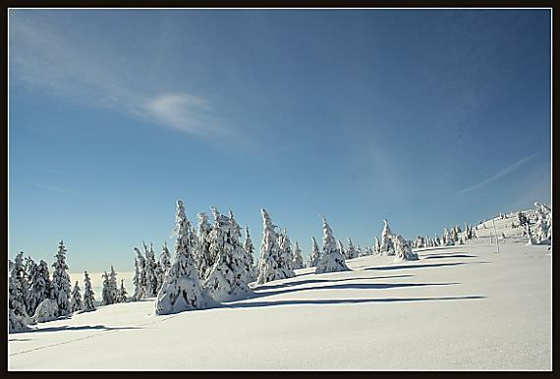

**Možno bude**

**aj sneh a bude**

**to takto vyzerať.**